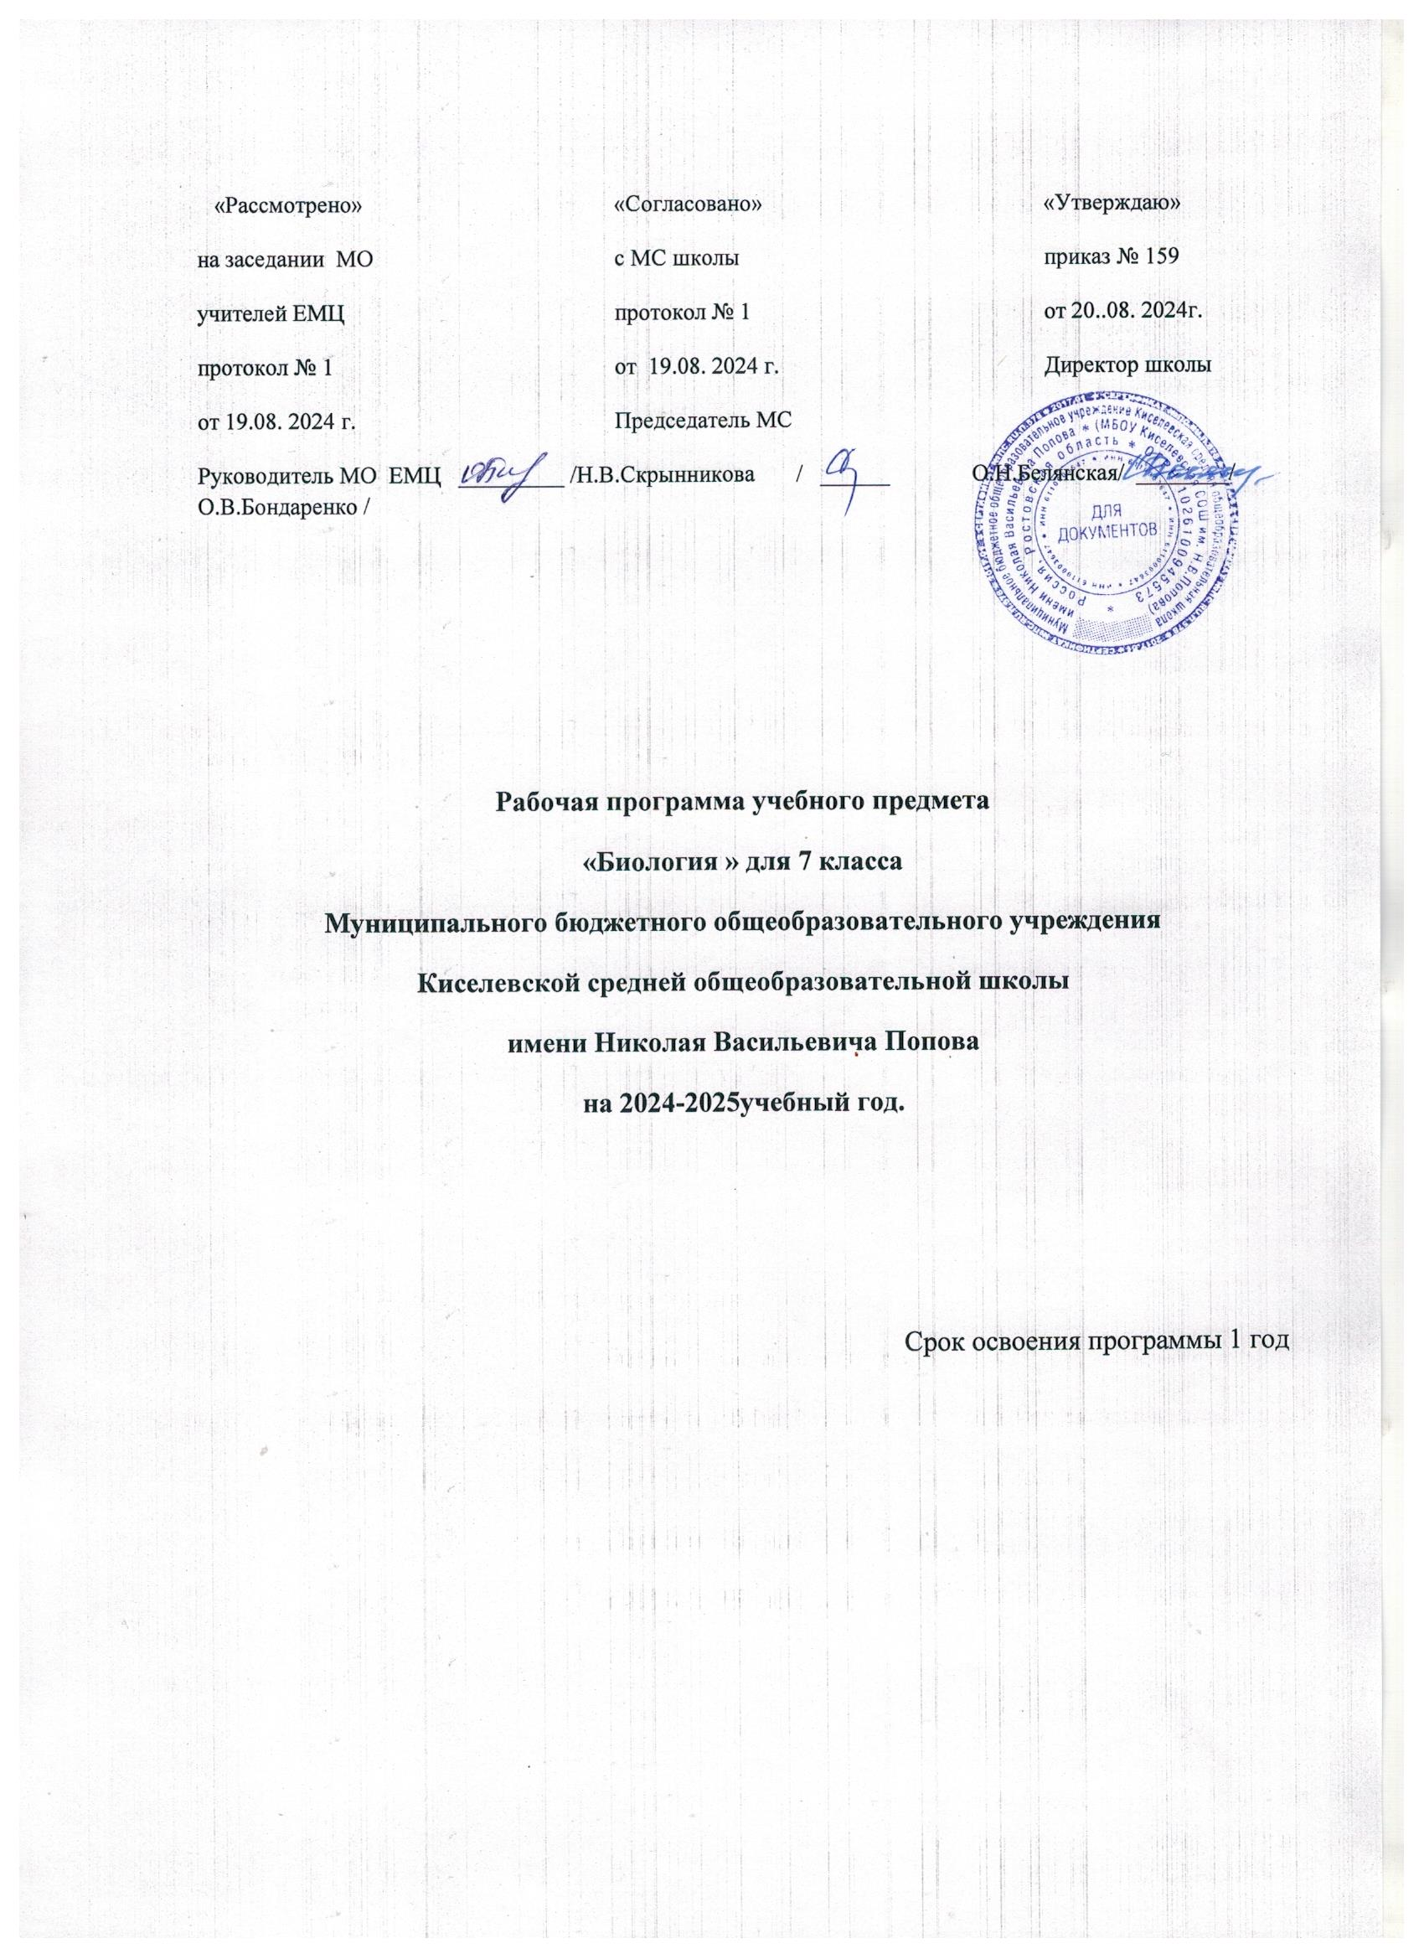

ПОЯСНИТЕЛЬНАЯ ЗАПИСКА
Программа по биологии на уровне основного общего образования составлена на основе требований к результатам освоения основной образовательной программы основного общего образования, представленных в ФГОС ООО, а также федеральной рабочей программы воспитания.
Учебного плана МБОУ Киселевской СОШ им. Н.В. Попова на 2024-2025 учебный год;
Учебник Биология. 7ласс. Базовый уровень. М.Просвещение2023г рекомендованного Министерством просвещения и науки РФ к использованию в образовательных отношениях в общеобразовательных учреждениях на 2024-2025 учебный год (Приказ Министерства образования и науки РФ от31.03.2014 г. №253);
Программа по биологии направлена на формирование естественно-научной грамотности обучающихся и организацию изучения биологии на деятельностной основе. В программе по биологии учитываются возможности учебного предмета в реализации требований ФГОС ООО к планируемым личностным и метапредметным результатам обучения, а также реализация межпредметных связей естественно-научных учебных предметов на уровне основного общего образования.
В программе по биологии определяются основные цели изучения биологии на уровне основного общего образования, планируемые результаты освоения программы по биологии: личностные, метапредметные, предметные. Предметные планируемые результаты даны для каждого года изучения биологии.
Биология развивает представления о познаваемости живой природы и методах её познания, позволяет сформировать систему научных знаний о живых системах, умения их получать, присваивать и применять в жизненных ситуациях.
Биологическая подготовка обеспечивает понимание обучающимися научных принципов человеческой деятельности в природе, закладывает основы экологической культуры, здорового образа жизни.
Целями изучения биологии на уровне основного общего образования являются:
формирование системы знаний о признаках и процессах жизнедеятельности биологических систем разного уровня организации;
формирование системы знаний об особенностях строения, жизнедеятельности организма человека, условиях сохранения его здоровья;
формирование умений применять методы биологической науки для изучения биологических систем, в том числе организма человека;
формирование умений использовать информацию о современных достижениях в области биологии для объяснения процессов и явлений живой природы и жизнедеятельности собственного организма;
формирование умений объяснять роль биологии в практической деятельности людей, значение биологического разнообразия для сохранения биосферы, последствия деятельности человека в природе;
формирование экологической культуры в целях сохранения собственного здоровья и охраны окружающей среды.
Достижение целей программы по биологии обеспечивается решением следующих задач:
приобретение обучающимися знаний о живой природе, закономерностях строения, жизнедеятельности и средообразующей роли организмов, человеке как биосоциальном существе, о роли биологической науки в практической деятельности людей;
овладение умениями проводить исследования с использованием биологического оборудования и наблюдения за состоянием собственного организма;
освоение приёмов работы с биологической информацией, в том числе о современных достижениях в области биологии, её анализ и критическое оценивание;
воспитание биологически и экологически грамотной личности, готовой к сохранению собственного здоровья и охраны окружающей среды.

На базе центра «Точка роста» обеспечивается реализация образовательных программ естественно-научной и технологической направленностей, разработанных в соответствии с требованиями законодательства в сфере образования и с учётом рекомендаций Федерального оператора учебного предмета «Биология».
Использование оборудования центра «Точка роста» при реализации данной ОП позволяет создать условия:
• для расширения содержания школьного биологического образования;
• для повышения познавательной активности обучающихся в естественно-научной области;
• для развития личности ребенка в процессе обучения биологии, его способностей, формирования и удовлетворения социально значимых интересов и потребностей;
• для работы с одарёнными школьниками, организации их развития в различных областях образовательной, творческой деятельности.
Применяя цифровые лаборатории на уроках биологии, учащиеся смогут выполнить множество лабораторных работ и экспериментов по программе основной школы.
Биология растений:
Дыхание листьев. Дыхание корней. Поглощение воды корнями растений. Корневое давление. Испарение воды растениями. Фотосинтез. Дыхание семян. Условия прорастания семян.
Теплолюбивые и холодостойкие растения.

‌Общее число часов, отведенных для изучения биологии, составляет в 7 классе – 34 часа (1 час в неделю), Предлагаемый в программе по биологии перечень лабораторных и практических работ является рекомендательным, учитель делает выбор проведения лабораторных работ и опытов с учётом индивидуальных особенностей обучающихся, списка экспериментальных заданий, предлагаемых в рамках основного государственного экзамена по биологии.

